93-005 Łódź, ul. Czerwona 3
e-mail: biuro@oil.lodz.pl

Stanowisko Nr 7/VIII/2019
Okręgowej Rady Lekarskiej w Łodzi
z dnia 26 listopada 2019 roku

w sprawie wprowadzenia od dnia 8 stycznia 2020 r.
recepty elektronicznej jako jedynej formy
ordynowania leków i wyrobów medycznych

Okręgowa Rada Lekarska w Łodzi stanowczo sprzeciwia się wprowadzeniu od
8 stycznia 2020 recepty elektronicznej tzw. „e-recepty” jako jedynej, co do zasady formy ordynacji leków i wyrobów medycznych dla pacjentów.

Zdaniem członków ORL w Łodzi elektronizacja służby zdrowia jest właściwym kierunkiem. Proces ten powinien następować w sposób uwzględniający również realia systemu służby zdrowia w Polsce.

Należy wziąć pod uwagę takie czynniki jak możliwą awaryjność systemu informatycznego, dużą liczbę lekarzy, którzy mimo wieku emerytalnego nadal są aktywni zawodowo, a z naszych informacji wynika, że po wprowadzeniu e-recept jako jedynej formy przepisywania leków aktywność swoją zawieszą, co znacząco wpłynie na niedobór lekarzy zwłaszcza specjalistów.

Mając powyższe na względzie Okręgowa Rada Lekarska w Łodzi postuluje zmianę przepisów wydanych na podstawie ustawy z dnia 1 marca 2018 r. o zmianie niektórych ustaw w związku z wprowadzeniem e-recepty (Dz. U. z 10.IV.2018 poz. 679) polegającą na zmianie przepisów, która utrzyma prawo do wystawiania recept w formie papierowej jako równoprawnej formie elektronicznej.

W ocenie członków ORL w Łodzi pozostawienie dwóch alternatywnych form wystawiania recept będzie korzystne zarówno dla pacjentów, bowiem zapewni niezakłócony wprowadzoną zmianą dostęp do leków, a z drugiej strony nie wykluczy z zawodu tych lekarzy, którzy z różnych przyczyn nie będą mogli stosować wystawiania recept w formie cyfrowej.

Sekretarz Prezes
Okr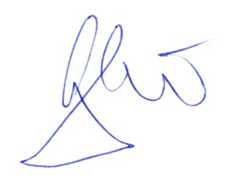ęgowej Rady Lekarskiej w Łodzi Okręgowej Rady Lekarskiej w Łodzi
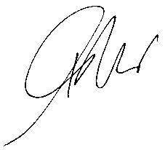
lek. Mateusz Kowalczyk dr n. med. Paweł Czekalski

